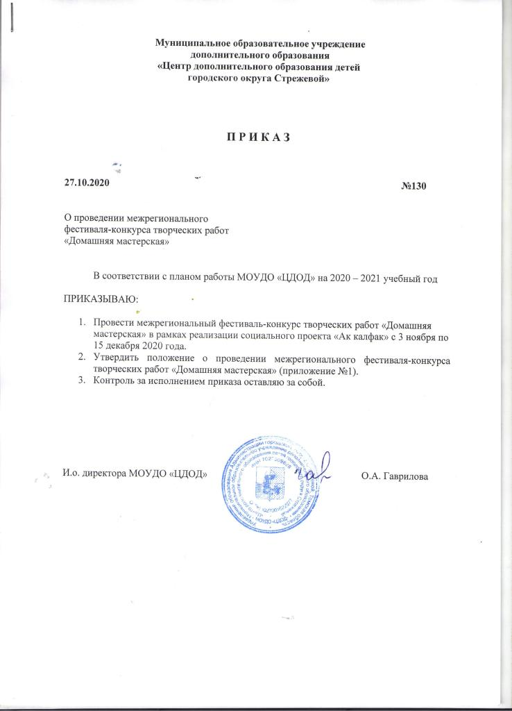

Приложение №1
к приказу
МОУДО «ЦДОД»
от 27.10.2020 №130

ПОЛОЖЕНИЕ
о межрегиональном фестивале-конкурсе
творческих работ «Домашняя мастерская»

- ОБЩИЕ ПОЛОЖЕНИЯ

Межрегиональный фестиваль-конкурс «Домашняя мастерская» в рамках реализации социального проекта «Ак калфак» (в дальнейшем - Конкурс), проходит в соответствии с планом работы Муниципального образовательного учреждения дополнительного образования «Центр дополнительного образования детей городского округа Стрежевой».
На волне национально-культурного подъема под крылом Всемирного конгресса татар в начале 90 года была создана в Казани общественная организация татарских женщин «Ак калфак» в переводе «Белый колпак».
Основные цели - помощь в сохранении, развитии национальной культуры и традиций, лучших качеств татарской семьи. Организация имеет филиалы почти во всех регионах компактного проживания татар, ведет работу по сохранению национальной самобытности татарского и башкирского народа, возрождению обрядов и обычаев, воспитанию уважительного отношения к языку, содействует открытию курсов, мастер-классов по шитью и вышиванию атрибутики национальной одежды, татарской кухни. В современном мире очень важно воспитать умелую хозяйку, чтобы семья была крепкая, сохраняла духовный мир.
Таким образом, в нашем городе с целью создания условий для воспитания гармонически развитой личности, формирования культуры подрастающего поколения в атмосфере уважения к кухне, фольклору татарского и башкирского народа, национальному костюму, а так же другим видам декоративно-прикладного искусства, был разработан обучающимися этнографической школы «Чишмэкэй» проект «Ак калфак» и проходит в Центре дополнительного образования детей с 2018 года.

- ЦЕЛИ И ЗАДАЧИ

- возрождение декоративно-прикладного искусства татарского и башкирского народа, совершенствование в современном стиле;
- создание социально-педагогического пространства, воспитывающего положительное отношение к семье, развитие семейных традиций;
- актуализация ценностного отношения к семье, родителям и людям старшего поколения;
- выявление творческих личностей, семей, нацеленных на укрепление семейных отношений, ценностей, традиций в сотрудничестве детей и взрослых в соответствии с ФГОС;
- создать условия для обмена информацией и опытом;
- создать условия для выражения собственного мнения на тему толерантности для реализации творческих возможностей детей и подростков;
- развивать декоративно-прикладные способности детей и взрослых.

- СРОКИ, МЕСТО И ПОРЯДОК ПРОВЕДЕНИЯ

Сроки проведения с 03.11.2020 г. по 15.12.2020 г.

I этап – выполнение конкурсных работ, используя видео-мастер-классы педагогов Центра дополнительного образования детей городского округа Стрежевой, участниц проекта «Ак калфак», а так же можно присылать свои творческие работы выполненные в 2019-2020 учебном году и в 2020-2021 учебном году с 03.11. по 15.12.2020 г.
Темы мастер-классов:
- Фоторамка моим родителям» (солёное тесто, Якшиева И.И.), ссылка: https://www.youtube.com/watch?v=65jsBxdpOpQ
- «Гвоздика» (бисероплетение, Якшиева И.И.), ссылка: https://www.youtube.com/watch?v=JEQVjrDFKGc&t=30s
- «Чулпы - накосные украшения» (вышивка и бисероплетение, Потапова Л.Д.), ссылка: https://www.youtube.com/watch?v=W34t6QdPOYw&t=9s
- «Татарский калфак» (вышивка и шитьё, Насруллина Г.Н.), ссылка: https://www.youtube.com/watch?v=z5dqsumxoq8&feature=youtu.be
- «Башмачки» (вязание, Якшиева А.В.), ссылка: https://www.youtube.com/watch?v=PwFD2JEsypc.

II этап – предоставление конкурсных работ: с 01.12.2020 г. по 15.12.2020 г.

III этап – экспертиза конкурсных работ, подведение итогов, выдача дипломов и сертификатов: с 16.12.2020 по 25.12.2020 г.

Участники направляют по электронному адресу yakshieva@mail.ru
- заявку на участие в конкурсе (приложение № 1);
- фото творческой работы.
Место проведения: МОУДО «Центр дополнительного образования детей городского округа Стрежевой».
Конкурс проводится в дистанционной форме.
По организационным вопросам обращаться к координаторам конкурса: Якшиева Ильзира Идеаловна, руководитель Центра этнокультурного образования педагог дополнительного образования МОУДО «ЦДОД», сотовый тел. 89131110005; Исакова Елена Викторовна, методист МОУДО «ЦДОД» 8-(38259) 35498, 35499.

- СОДЕРЖАНИЕ КОНКУРСА

Каждый участник в одной номинации может отправить на конкурс только одну работу, желательно изделия должны быть выполнены с применением символики татарского и башкирского орнамента, а так же приветствуются творческие работы, посвященные 75-летию Победы в Великой Отечественной войне (например: «Вышитый платочек участнику войны», «Цветы прадедушке», «Фоторамка. Я с прадедушкой» и другие).

Номинации конкурса:
- «Татар-башкорт бизәкләре белән әвәләп ясау» «Лепка с татаро-башкирскими узорами» – участники конкурса представляют творческую работу из пластилина, солёного теста или из глины (могут быть подарки и сувениры);
- «Сәйлән-мәрҗәннәр» «Бисероплетение» - участники конкурса представляют творческую работу из бисера (накосники, косоплётки, нагрудники и другие женские украшения, можно цветы из татаро-башкирских узоров);
- «Оста чигүче һәм тегүче» «Умелая вышивальщица и швея» - участники представляют любое изделие, вышитое из бисера, нитками или пайетками (одежда, головные уборы, украшения, национальный костюм полностью или бытовые предметы, картины из алмазной мозаики);
- «Татар һәм башкорт курчаклары» «Татарские и башкирские куклы» - участники конкурса представляют куклы, выполненные из любого материала и в любой технике;
- «Әбием йомгагы» «Бабушкин клубок» - участники конкурса представляют вязанные спицами или крючком изделия в любой технике (шали, нагрудники, башмаки, скатерти и другие).

- УЧАСТ НИКИ КОНКУРСА

В конкурсе могут принять участие дети 4-17 лет, взрослые любого возраста города Стрежевого, других городов, посёлков и сёл Томской области, Нижневартовского и Сургутского районов Ханты-Мансийского автономного округа, в порядке, установленном настоящим Положением. Приветствуется совместная творческая работа, выполненная ребёнком с родителями или бабушкой и дедушкой (не более трёх участников). Возрастные группы:
1 группа – 4-6 лет;
2 группа – 7-10 лет;
3 группа – 11-13 лет;
4 группа – 14-17 лет;
5 группа – 18 и старше;
6 группа – смешанная (ребёнок и родитель, или родственник).

- ТРЕБОВАНИЯ К ОФОРМЛЕНИЮ КОНКУРСНЫХ РАБОТ

Название файла конкурсной работы должно содержать:
- ФИ ребёнка или воспитанника, возраст, название работы;
- ФИО взрослого, название работы;
- ФИ ребёнка, возраст и ФИО родителя (бабушки, дедушки), выполняющего совместно с ребёнком работу, название работы.
Вся остальная информация заполняется в заявке (Приложение 1).

- КРИТЕРИИ ОЦЕНКИ КОНКУРСНЫХ РАБОТ

- Оригинальность замысла - (максимально 5 баллов).
- Творческий подход - (максимально 5 баллов).
- Эстетичность - (максимально 5 баллов).
- Культура оформления - (максимально 5 баллов).
- Соблюдение требований, предъявляемых к конкурсным материалам - (максимально 2 балла).
- Соответствие работы тематике конкурса - (максимально 1 балл).
Максимальное количество баллов – 26.
Участники, представившие конкурсные материалы, получившие 25-26 баллов, занимают 1 место и получают Диплом I степени. Участники, получившие 23-24 балла – 2 место и Диплом II степени. Участники, получившие 21-22 балла – 3 место и Диплом III степени.
Остальные участники, набравшие менее 20 баллов, получают Сертификат участника. Количество победителей не должно превышать 50% от общего числа участников. Итоги подводятся отдельно по каждой номинации и возрастной группе.

- ОРГАНИЗАЦИЯ

Организатором фестиваля-конкурса является МОУДО «Центр дополнительного образования детей», отдел прикладного творчества и руководитель Центра этнокультурного образования, педагог этнографической школы «Чишмэкэй», автор социального проекта «Ак калфак» Якшиева Ильзира Идеаловна. В состав экспертной комиссии входят опытные педагоги Центра:
- Исакова Елена Викторовна – методист, руководитель проблемных (проектировочных) групп, координатор по аттестации педагогов МОУДО «Центра дополнительного образования детей», тьютор стажировок Регионального центра развития образования «МОУДО ЦДОД»;
- Валитова Эльвира Ринатовна – педагог детского объединения «Художественное выжигание по ткани», Победитель федерального заочного этапа Всероссийского конкурса профессионального мастерства работников сферы дополнительного образования «Сердце отдаю детям» 2020 года, г. Москва;
- Потапова Лариса Дмитриевна – педагог детских объединений «Бисероплетение» и «Умелые руки», Лауреат II степени Всероссийского открытого конкурса дополнительных общеобразовательных программ «Образовательный Олимп – 2020», г. Москва;
- Новожилова Нелли Владимировна – педагог детского объединения «Народные промыслы», Лауреат II степени Всероссийского открытого конкурса дополнительных общеобразовательных программ «Образовательный Олимп – 2020», г. Москва;
- Носкова Людмила Николаевна – педагог детских объединений «Искусство вязания крючком» и «Ручное творчество».

Работы участников и результаты конкурса будут размещены на сайте МОУДО «ЦДОД» http://cdodstrj.ru/ после 25 декабря 2020 года.

Приложение №1 к положению
о межрегиональном фестивале-конкурсе
творческих работ «Домашняя мастерская»

Заявка
для участия в межрегиональном фестивале-конкурсе
творческих работ «Домашняя мастерская» в 2020 году

№ | ФИ автора (ребёнка), возраст,  ФИО (если взрослый) | Школа, класс / детское объединение, (если взрослый - общественная организация), город (село), область, район | ФИО педагога (полностью), руководителя (если есть) | Название работы, техника исполнения (жанр), номинация | Отметка жюри

Ф.И.О. координатора, телефон:

